MS WORD – vkládání hypertextových odkazů

Hypertextový odkaz je část textu, která bývá od ostatního textu odlišena nejčastěji barvou a podtržením (proto podtrhávání textu není vhodným způsobem zvýrazňování textu) a po přiblížení se k němu kurzorem změní kurzor tvar (např. na ručičku se zdviženým ukazováčkem). Kliknutím na odkaz může dojít k přesunu na jiné místo dokumentu, otevření jiného dokumentu či webové stránky apod. podle toho, jaký druh hypertextového odkazu byl použit.

Druhy hypertextových odkazů:
- odkaz na jiné místo ve stejném dokumentu
- odkaz na jiný dokument
- odkaz na webovou stránku (pokud právě nepracujeme s internetem)
- odkaz na jiné místo webové stránky nebo na jinou webovou stránku (pokud pracujeme na internetu)
- odkaz na e-mailovou adresu

Na principu používání hypertextových odkazů je v podstatě vystavěn celý internet.

Postup při vkládání hypertextového odkazu: text, ke kterému chceme připojit hypertextový odkaz, označíme a na označený text klikneme pravým tlačítkem myši. Po rozbalení nabídky vybereme možnost Hypertextový odkaz. Jiný způsob: po označení textu zobrazíme kartu Vložení a na ní vybereme možnost Hypertextový odkaz. V obou případech se otevře následující dialogové okno:

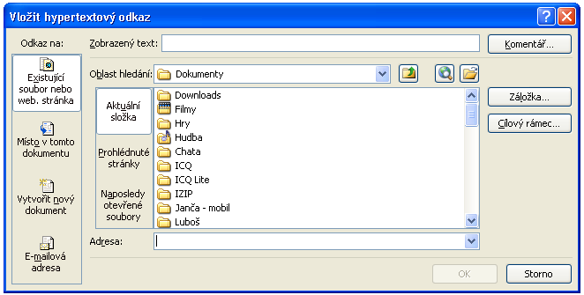

Zde zvolíme druh vkládaného hypertextového odkazu a podle toho vyplníme dialogové okno.

Je nutné si uvědomit, že pokud dokument s hypertextovými odkazy na jiný dokument (jiné dokumenty) přenášíme do jiného počítače, musíme současně přesouvat i dokumenty, na které se odkazujeme (pokud odkazujeme na dokumenty, které jsou umístěny na internetu, není samozřejmě jejich přesouvání potřebné). Proto je vhodné takovéto dokumenty umisťovat do stejné složky a přesouvat je společně.

Úkol: Vytvoř dokument a do něj vlož hypertextové odkazy podle následujících pokynů
Varianta č. 1: Státy
- Vytvoř na serveru ve složce s názvem úkolu složku nazvanou svým jménem. V ní vytvoř novou složku Státy a v ní dokument Státy. Do něj vlož podle předlohy 16 obdélníků (aby byla zaručena jejich stejná velikost, vlož pouze jeden a ten postupně kopíruj a vkládej).
- Do prvního sloupce napiš názvy libovolných 4 států, do 2. sloupce slovo Hlavní město, do 3. sloupce slovo Vlajka a do posledního sloupce text Základní informace
- Na internetu vyhledej vždy 1 fotografii hlavního města vybraného státu a jeho vlajku a vše ulož do složky Státy.
- Ve složce Státy vytvoř 4 dokumenty – o každém státě jeden – a z internetu do něj vypiš (zkopíruj) potřebné informace (poloha, rozloha, počet obyvatel, sousední státy, měna, …)
- Do druhého, třetího a čtvrtého sloupce vkládej postupně hypertextové odkazy na jednotlivé dokumenty a obrázky.
- Pokud nechceš všechny obrázky ukládat do své složky, můžeš vytvářet odkazy přímo na webové stránky.
- Hotovou práci si zkontroluj a ulož.

Varianta č. 2: Zvířata
- Vytvoř na serveru ve složce s názvem úkolu složku nazvanou svým jménem. V ní vytvoř novou složku Zvířata a v ní dokument Zvířata. Do něj vlož podle předlohy 16 obdélníků (aby byla zaručena jejich stejná velikost, vlož pouze jeden a ten postupně kopíruj a vkládej).
- Do prvního sloupce napiš názvy libovolných 4 zvířat, do 2. sloupce slovo Obrázek, do 3. sloupce slovo Zajímavost a do posledního sloupce text Základní informace
- Na internetu vyhledej vždy 1 fotografii vybraného zvířete a ulož ji do složky Zvířata.
- Ve složce Zvířata vytvoř 8 dokumentů – o každém zvířeti dva (Zajímavost, Základní informace) – a z internetu do něj vypiš (zkopíruj) potřebné informace (kde žije, čím se živí, zařazení do systému zvířat, mláďata, …)
- Do druhého, třetího a čtvrtého sloupce vkládej postupně hypertextové odkazy na jednotlivé dokumenty a obrázky.
- Pokud nechceš všechny obrázky ukládat do své složky, můžeš vytvářet odkazy přímo na webové stránky.
- Hotovou práci si zkontroluj a ulož.

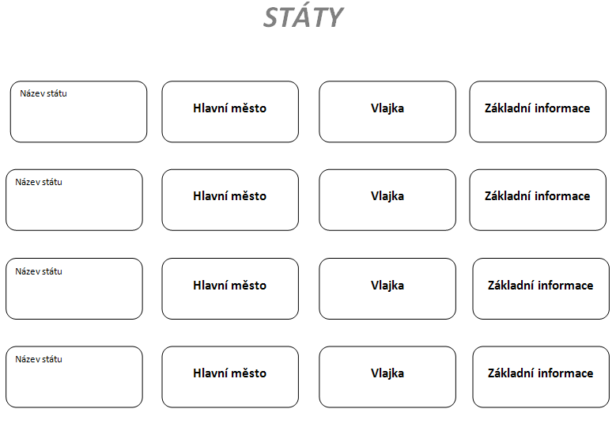
Předloha:

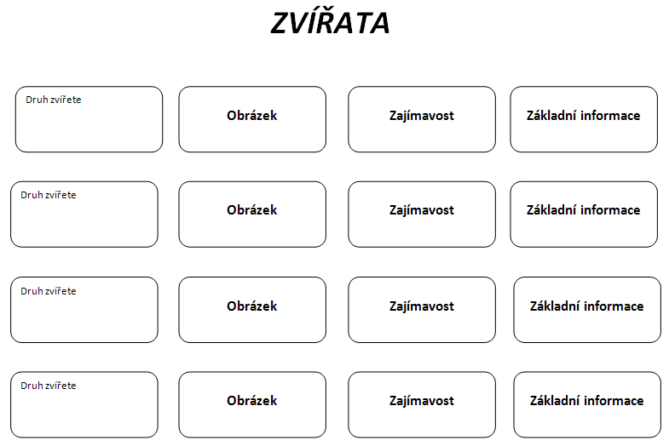

Škola: Základní škola Trávníky Otrokovice, příspěvková organizace
Číslo projektu: CZ.1.07/1.4.00/21.2637
Název výukového materiálu: MS WORD – vkládání hypertextových odkazů
Autor: Mgr. Eva Horňáková
Vytvořeno: 16. 1. 2012
Ročník: 6.
Vzdělávací oblast: Informační a komunikační technologie
Vzdělávací obor: Základy informatiky
Tematický okruh: Zpracování a využití informací
Téma: Práce s textovým editorem
Pomůcky: počítač s připojením k internetu, dataprojektor
Anotace: Pracovní list je určen k seznámení žáků s pojmem hypertextový odkaz, s jednotlivými druhy hypertextových odkazů a s postupem jejich vkládání. Součástí pracovního listu jsou i 2 varianty úkolu včetně ukázky předlohy pro obě varianty.

Tato práce je šířena pod licencí CC BY-SA 3.0. Odkazy a citace jsou platné k datu vytvoření této práce.
Texty jsou vlastní originální tvorbou autora.
Všechny objekty použité k vytvoření tohoto materiálu jsou součástí softwaru Microsoft® Office.

